一、登陆教务系统管理端—选择【学籍管理】—【毕业管理】—【毕业资格审查】如图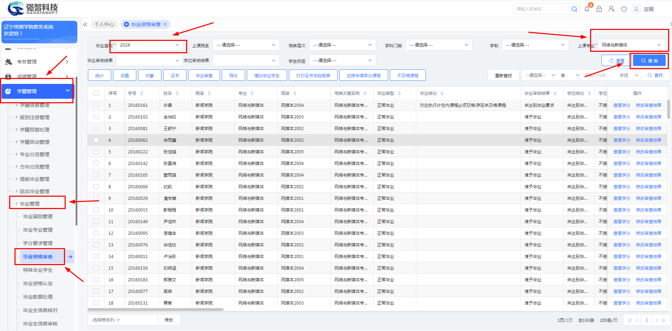

- 选择【统计】进行设置
- 本科【统计】设置
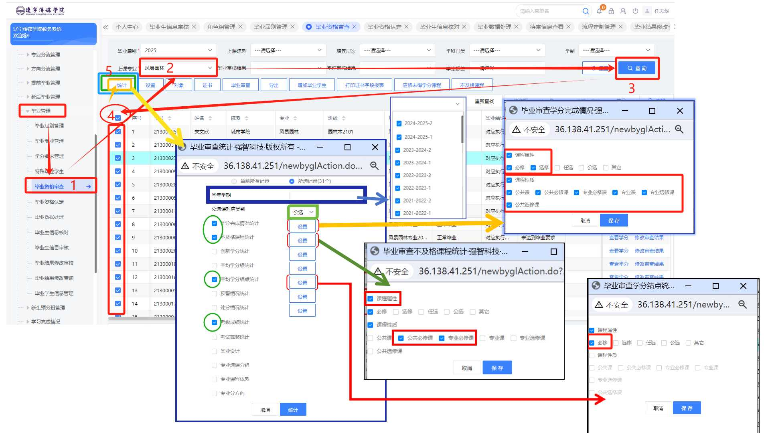

- 专科【统计】设置
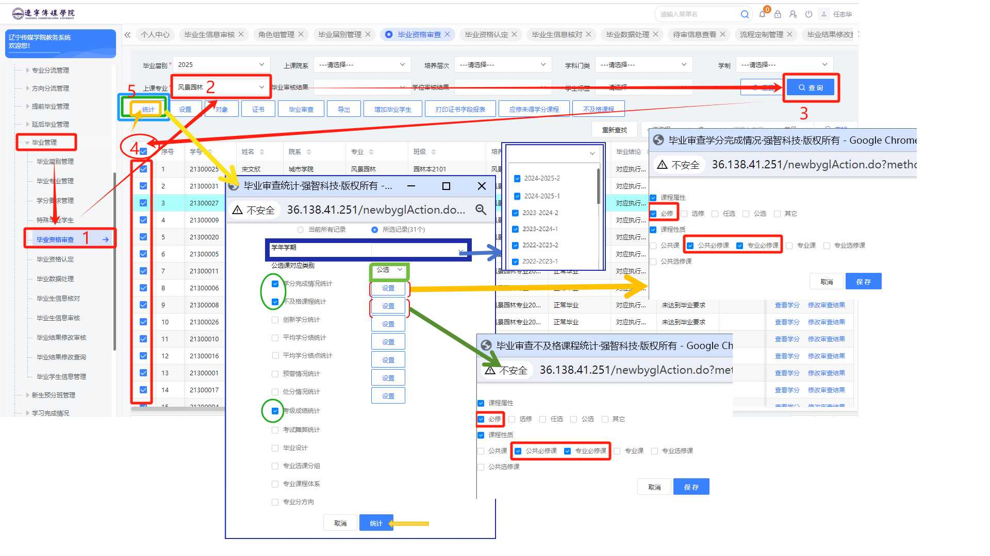

- 选择【毕业审查】进行设置

- 毕业资格审核

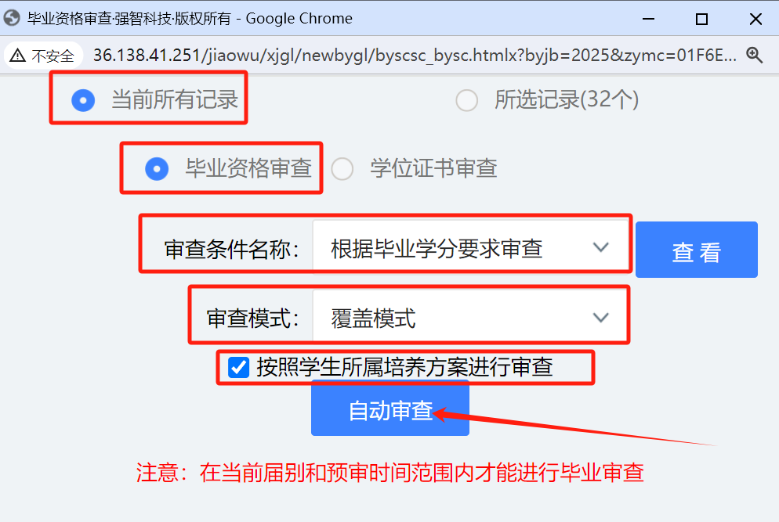

- 学位资格审核
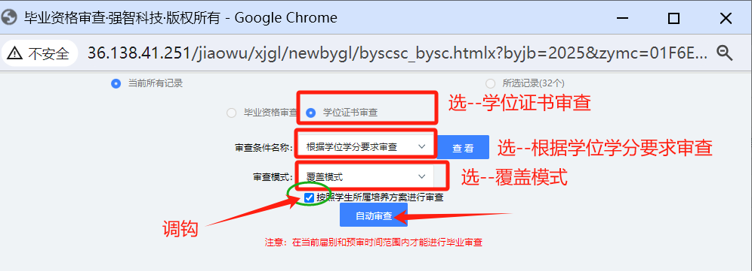

四、根据系统审核后的数据进行预审核，重点审核未毕业学生信息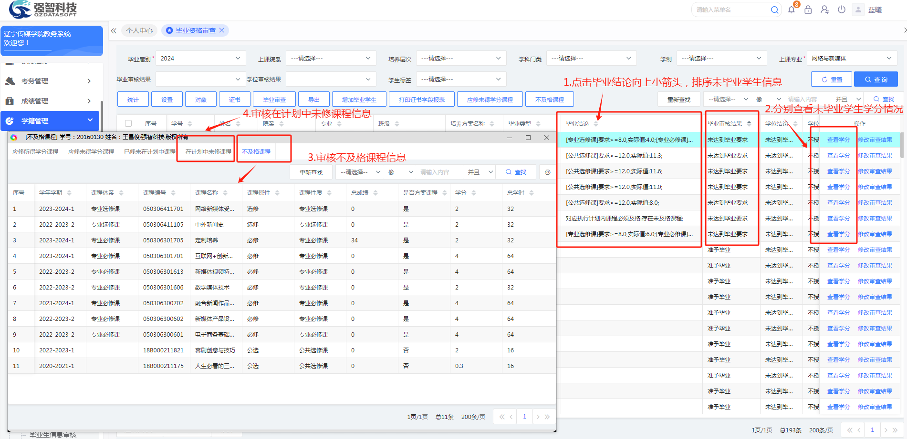

- 将审核完成的数据【导出】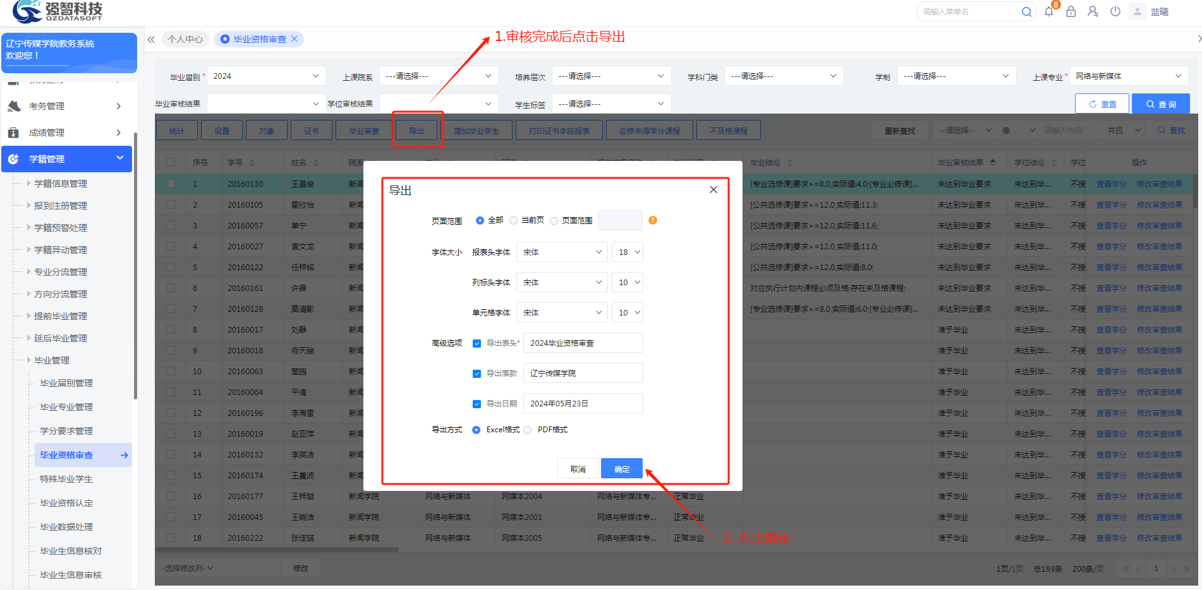

- 毕业资格认定
